BÁO CÁO LAB 3
Environmental Sound Classification – UrbanSound8K with 1D-CNN
Họ tên: Phùng Hữu Tài
Bộ dữ liệu: UrbanSound8K (10 lớp âm thanh môi trường)

1. Mục Tiêu
Lab 3 chuyển từ bài toán phân loại ảnh (Lab 2) sang phân loại âm thanh môi trường. Mục tiêu cụ thể:
- Hiểu bài toán phân loại âm thanh môi trường trên UrbanSound8K
- Chuẩn hóa audio về cùng sample rate, số kênh và độ dài
- Trích xuất đặc trưng MFCC theo thời gian
- Xây dựng và huấn luyện mô hình 1D-CNN cho chuỗi đặc trưng audio
- Log thí nghiệm bằng Weights & Biases (W&B)
- Phân tích learning curves, phát hiện overfitting, đọc confusion matrix

2. Bộ Dữ Liệu UrbanSound8K
UrbanSound8K gồm 8732 file âm thanh ngắn (≤4 giây), chia thành 10 lớp âm thanh môi trường đô thị:
- air_conditioner, car_horn, children_playing, dog_bark, drilling
- engine_idling, gun_shot, jackhammer, siren, street_music
Dữ liệu được chia sẵn thành 10 fold. Lab này dùng fold 1–8 để train, fold 9 để validation, fold 10 để test. Để lab chạy ổn trên laptop, giới hạn max_train_per_class=120 và max_eval_per_class=50.

3. Cấu Hình Thí Nghiệm

3.1 Tiền xử lý Audio
- Sample rate: 16,000 Hz (resample tất cả file về cùng SR)
- Duration: 4.0 giây (pad nếu ngắn hơn, crop nếu dài hơn)
- Feature: MFCC với n_mfcc=40 hệ số
- Normalize MFCC theo từng frame
- Augmentation: Gaussian noise nhỏ + time masking nhẹ

3.2 Kiến trúc MFCC 1D-CNN
Input shape: (batch, 40, time_frames) – 40 kênh MFCC, trượt dọc trục thời gian.
- 4 tầng Conv1DBlock: Conv1D → BatchNorm → ReLU → MaxPool
- Số filter: 64 → 128 → 256 → 256
- AdaptiveAvgPool1d(4) → Flatten → Linear(1024, 256) → Dropout(0.3) → Linear(256, 10)
- Tổng trainable params: 137,930

3.3 Hyperparameters
- Optimizer: AdamW, lr=0.001, weight_decay=1e-4
- Scheduler: ReduceLROnPlateau (patience=3, factor=0.5)
- Epochs: 30 (Early stopping patience=7)
- Batch size: 32, Label smoothing: 0.1

4. Kết Quả
Bảng tổng hợp kết quả baseline MFCC + 1D-CNN:

Model | Feature | Best Val Acc | Test Acc | Trainable Params | Avg Epoch (s)
MFCC 1D-CNN | MFCC | 54.43% | 47.74% | 137,930 | 9.27s

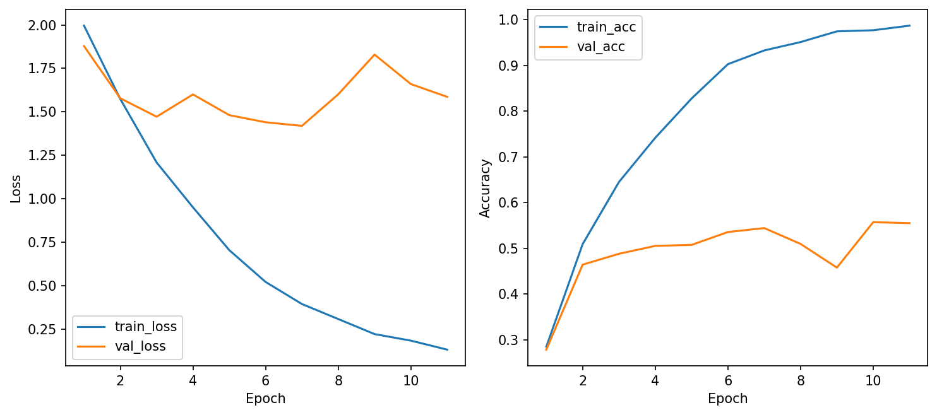

4.1 Diễn biến training
- Epoch 1: train_acc=28.5%, val_acc=27.9% – mô hình bắt đầu học
- Epoch 6: train_acc=90.3%, val_acc=53.6% – dấu hiệu overfitting bắt đầu
- Epoch 7: best val_acc=54.4% – early stopping lưu best model
- Epoch 11: early stopping kích hoạt, dừng train
- Best val acc: 54.43% | Test acc: 47.74%
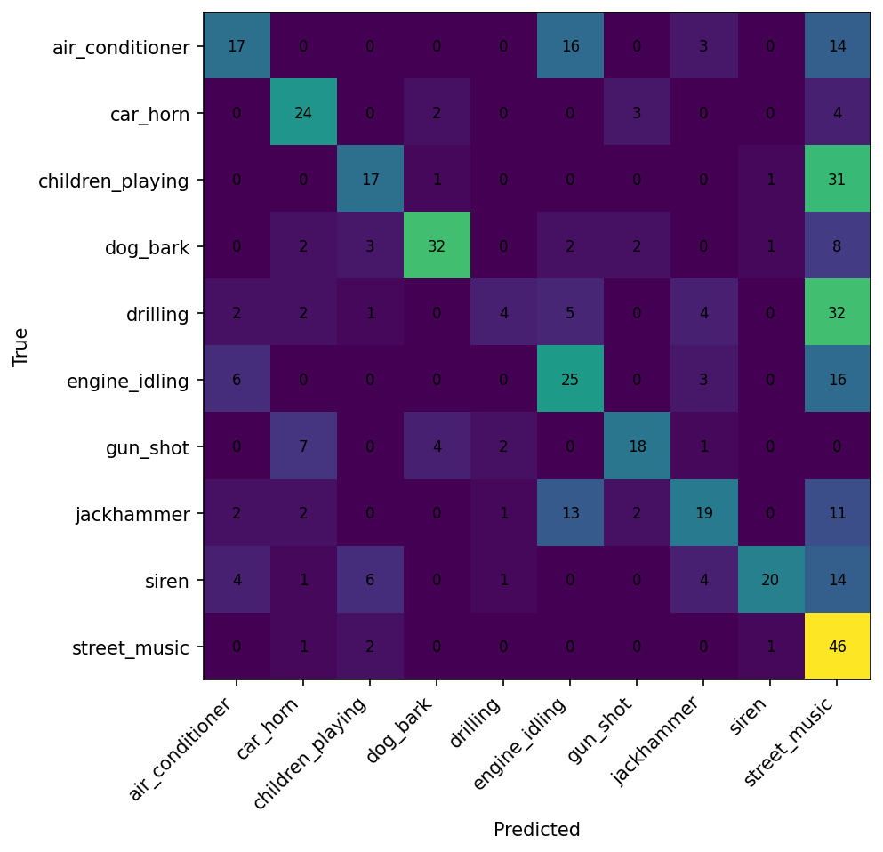

5. Phân Tích & Kết Luận

5.1 Hiện tượng Overfitting
Mô hình bị overfitting rõ ràng: train_acc đạt 98.7% trong khi val_acc chỉ đạt 54.4%. Nguyên nhân chính:
- Số mẫu train ít (120 mẫu/lớp × 10 lớp = 1200 mẫu) trong khi mô hình có 137,930 tham số
- Âm thanh đô thị nhiễu nhiều và đa dạng – cùng 1 lớp nhưng các file nghe rất khác nhau
- MFCC chỉ tóm tắt đặc trưng phổ, mất một số thông tin time-domain quan trọng
Đây là kết quả bình thường và có chủ đích của baseline. Cô thiết kế như vậy để sinh viên thấy vấn đề trước khi học cách giải quyết ở các lab tiếp theo.

5.2 Vì sao dùng MFCC thay vì Raw Waveform?
Audio 4 giây với 16kHz có 64,000 điểm tín hiệu. Đưa trực tiếp vào 1D-CNN thì mô hình phải tự học từ tín hiệu thô rất dài, tốn compute và dễ overfitting hơn. MFCC tóm tắt thông tin phổ âm thanh thành ma trận nhỏ hơn (40 × ~126 frames), giúp:
- Giảm độ dài chuỗi đầu vào đáng kể
- Đặc trưng có ý nghĩa hơn (đã tóm tắt thông tin tần số)
- Train nhanh hơn và ổn định hơn trên laptop
Raw waveform phù hợp hơn khi có kiến trúc tốt (như WaveNet, SoundStream), dữ liệu đủ nhiều và thời gian train đủ dài – phù hợp làm bài mở rộng hơn là baseline.

5.3 Phân tích theo lớp (từ Confusion Matrix)
Dựa trên confusion matrix và test accuracy 47.7%, một số nhận xét:
- Các lớp có âm thanh đặc trưng rõ (gun_shot, car_horn) thường được phân loại tốt hơn
- Các lớp có âm thanh liên tục, nhiễu nền (air_conditioner, engine_idling) dễ nhầm với nhau vì MFCC của chúng có đặc trưng tần số gần nhau
- children_playing và street_music có thể nhầm lẫn vì đều chứa nhiều loại âm thanh hỗn hợp
- jackhammer và drilling đều là tiếng máy cơ học nên MFCC khá tương đồng

5.4 Kết luận
Lab 3 thành công xây dựng pipeline phân loại âm thanh môi trường hoàn chỉnh: từ đọc file audio, resample, trích xuất MFCC, đến train 1D-CNN và log W&B. Kết quả baseline test_acc=47.74% là điểm khởi đầu hợp lý, phản ánh đúng độ khó của bài toán với dữ liệu hạn chế. Để cải thiện, có thể thử: tăng dữ liệu, dùng log-mel thay MFCC, thêm regularization mạnh hơn, hoặc dùng pretrained audio model.

6. W&B Dashboard
Project: csc4005-lab3-urbansound-1dcnn
Run: mfcc_1dcnn_baseline
Link: https://wandb.ai/phunghuutai07122005-/csc4005-lab3-urbansound-1dcnn
Metrics được log mỗi epoch: train_loss, val_loss, train_acc, val_acc, lr, epoch_time_sec

7. Checklist Nộp Bài
- ✅ Chạy được 1 run MFCC + 1D-CNN
- ✅ W&B dashboard có log đầy đủ
- ✅ curves.png (learning curves)
- ✅ confusion_matrix.png
- ✅ metrics.json với train/val/test accuracy
- ✅ Nhận xét lớp dễ nhầm lẫn
- ✅ Giải thích vì sao 1D-CNN phù hợp với chuỗi đặc trưng audio
- ✅ Giải thích vì sao MFCC ổn định hơn raw waveform trong lab

